逻辑分析仪为I2C信号量测提供完整方案
来源：互联网
I2C 汇流排在电子产品中，很常见的一种汇流排，它的好处就是只需要两条线，就可以并联很多 IC 进行控制。但因为多装置(Device) 及开路集极(Open drain)的架构，常使I2C 汇流排除错工作变得困难. 本文将提出一些实际的应用案例，并使用逻辑分析仪(Logic Analyzer)之各项功能，来协助排除问题。
使用转态储存进行长时间资料纪录
在 I2C汇流排讯号发生异常时，常无法明确的知道是哪个装置出错。因此，无法用设定触发的方式来做问题点的定位。使用者多半会考虑先把所有的波形都撷取回来再慢慢分析。但逻辑分析仪基本是以采样的方式撷取讯号，不管讯号有没有改变，都会随着采样撷取动作的进行，而不断地消耗记忆体。而转态储存(Transitional Storage)功能是一种波形资料的储存模式，只在波形转态(Transition)的时候才将波形资料储存起来，这样当资料不转态时，逻辑分析仪就可以持续的等候且不存任何资料到记忆体内。相对于每个采样点都存一次资料的作法，转态储存将可以记下更多的资料。由于I2C 的传输速度如下表一，整体来看速度都不会很快。 因此会非常地适合使用转态储存，来拉长可储存的时间。
表一I2C 个模式传输速度。
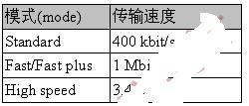
利用I2C触发来定位问题点
举例来说，电路板上I2C 汇流排连接了装置 A 与装置 B，但在长时间烧机测试(Burn-In Test)的过程中，I2C 汇流排发生错误的问题。已知的现象是当发生错误时，I2C 汇流排上会出现无效的位址(Address)，并且烧机的过程中会出现数次。 如何能利用逻辑分析仪来做做问题厘清? 这样的问题，若想把所有的波形资料都抓下来，其实是有困难的。 因为出现问题的时间点及次数都很不一定，且长达好几天的烧机测试也使得把所有的资料都 Log 下来显得不切实际，又必须在大量的资料中寻找问题点。也是相当费时费力的工作。
因此，可采用逻辑分析仪中的I2C 触发功能来进行定位。首先，先把装置 A(Addr:12h) 与装置 B (Addr:34h)的有效位址输入。 然后让逻辑分析仪找出不符合上述两个条件的地址。实际设定如图一所示。
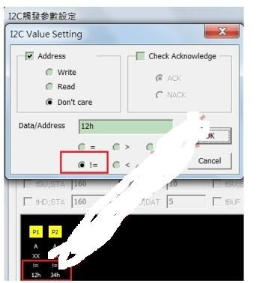
图一 利用I2C 触发功能进行无效位址定位。
然后再搭配逻辑分析仪撷取波形后自动储存功能，就很在烧机的过程中，每次触发成功就存档，之后再检视存档波形之触发点即可。善用I2C 触发功能可以快速的协助波形定位，会比资料抓得多来的有意义很多。同样的，善用整个使用I2C 参数来做为触发条件，例如地址符合或资料符合或多阶式的触发来指定更精准的触发，这些都是单纯使用边缘触发(Edge Trigger)所无法做到的功能。
I2C 触发检查时间违反(Timing violation)的问题点
I2C 汇流排会规范 SCL与 SDA 必须按规定时间送出，不然整个汇流排的行为将会发生错误，导致通讯失败。有时候实际波形的时间已经超出规格，但却无法在开发及验证被挑出来，因为有时候时间误差都不大，使得产品仍可正常使用。 但常常问题会流到量产时才爆发出来，造成量产不良率攀升。甚至到使用者手上才出现问题。这都是产品开发所不乐于见到的结果。
以图二所示，可启用逻辑分析仪之时间违反检查当作触发条件,设定所需检查的时间值，再让逻辑分析仪协助挑出时间违反的地方。逻辑分析仪系统采用 200MHz 采样率来进行采样。 因此，可检查之最小时间宽度为 5ns。这样，就可以辅助使用者，利用触发来做时间违反检查。非常适合于烧机测试时，用这个方式检测I2C 汇流排的讯号时间。
图二 时间违反触发功能之设定画面。
采用舒密特触发电路架构撷取品质良好的I2C 讯号
使用逻辑分析仪进行量测时，常会看到一些杂讯。但使用示波器看的时候似乎又没有，是甚么原因? 要如何排除? 这是因为I2C 汇流排是开路集极架构，汇流排上又同时接了很多装置，还有一些静电防护零件等等。可能使得I2C波形不见得会是很好的方波。 常见的I2C 波形如图三、四所示。但这样的波形在I2C 规范里面，是正常可接受的，并没有问题。
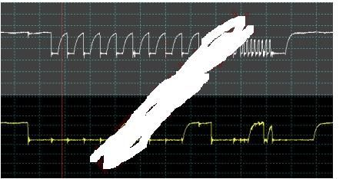
图三 常见的I2C 汇流排讯号(一), 上方为 SCL, 下方为 SDA。
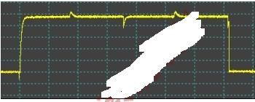
图四 常见的I2C 汇流排讯号(二), SDA 讯号。
也因为这样，一般I2C晶片，都会规范在讯号输入脚位必须要有舒密特触发(Schmitt trigger)电路，以便于完善的解决讯号输入后能正确的处理逻辑讯号。为此，逻辑分析仪也可循此法做较完善的讯号解撷取动作。图五为一般逻辑分析仪，此用单一个触发准位的方式来做逻辑0与逻辑1 的区分。这样的作法，很容易在待测讯号经过触发准位(Threshold)附近时，产生很多不可预期的逻辑变化。 使得撷取出来的讯号像是杂讯或弹跳的现象。
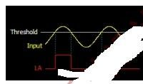
图五 逻辑分析仪采单一触发准位模式示意图。
若采用低通滤波(Low-pass filter)的做法，是可以滤除杂讯，但又使得可能造成线路问题的高频杂讯也同时被滤掉了。无论如何，这都不是适当的解决方案。
而图六则是启用了舒密特触发电路之后的画面，此架构采用了两组触发电压，分别为 Thres-high 与 Thres-low。两个电压间，就是所谓不转态区域，在这个区间内，不管讯号怎么改变，都不会影响逻辑判断。 这样，就可以正常的撷取到I2C 讯号，且真正的高频杂讯也不会漏掉，也符合I2C 晶片设计规范。
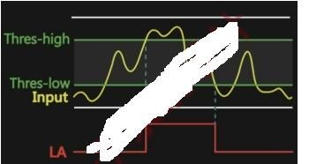
图六 逻辑分析仪采舒密特电路触发模式示意图。
堆叠示波器可同时看到I2C数位与类比讯号
在使用了逻辑分析仪所提供的I2C汇流排触发与分析功能后。撷取下来的波形开始要进行问题分析阶段，常常很多专案都是软硬体共同合作，参与的人很多，若无法同时看到对应的类比讯号，对于厘清问题帮助不大。尤其是线路造成的问题，数位讯号并无法清楚地呈现出问题点。
但是，单纯逻辑分析仪堆叠示波器并没有任何帮助，因为大部分的时候逻辑分析仪可以抓的时间长度会远大于示波器，这样，即使示波器显示波形出来，也不在正确的位置上。唯有透过逻辑分析仪的触发功能进行讯号定位。这样抓到的类比讯号才是有意义的。图七就是利用堆叠并设定触发之后同时抓到数位与类比讯号。 使用者可以将它发送给需要看波形的人，I2C汇流排数位解码的部分可让使用者快速理解他所看到波形。 而类比讯号的部分，则忠实的呈现出波形的原貌。两者这样的结合，成为最佳的量测方案。
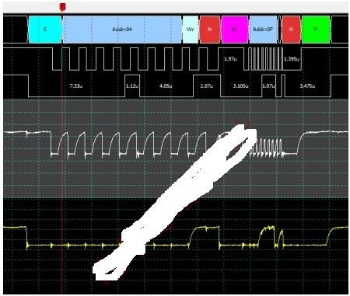
图七 逻辑分析仪与示波器堆叠示意图。

